Дошкольное отделение №21

МБОУ «Гимназия №2»

Единая методическая тема:

«Повышение интеллектуальной

компетенции детей»

Задачи на 2012-2013 год:
- Создавать условия для развития логического мышления посредством конструирования.
- Содействовать расширению эмоционального опыта детей в процессе театрализованной деятельности.

Организуют образовательный процесс:

Заведующая: Мельниченко Елена Геннадьевна (первая категория)

Старший воспитатель: Гайдарёва Ольга Владимировна

(первая категория)

Воспитатели:

Группа раннего возраста Уначева Ася Каншобиевна

I младшая группа Тхалиджокова Асият Ахъедовна
- II младшая группа Вехова Елена Ивановна

Средняя группа Варнавская Марина Георгиевна

Канкулова Марина Сергеевна
- Старшая группа Мамбетова Альбина Заурбиевна

Якимова Марина Михайловна
- Подготовительная группаШишкина Светлана Анатольевна

Музыкальный руководитель: Полонская Тамара Сергеевна

Педагог по ИЗО: Долгова Ольга Николаевна

Образовательные услуги:

Содержание воспитательно-образовательного процесса определяется:
- «Программой воспитания и обучения» под ред. М.Васильевой
- Программой «Развитие детей раннего возраста в детском саду»
- Образовательной программой развивающего вида «Детство»

Парциальными программами:
- «Основы безопасности детей дошкольного возраста» Р.Б.Стеркиной, О.С.Князевой, Н.Н.Авдеевой
- «Наш дом - природа» Н.Рыжовой
- «Учимся правильно питаться» Ю.П.Климовича
- «Чудеса родного края» Г.И.Савиновой, Н.А.Бабенко, С.Н.Сташялине

Дополнительные услуги:

Кружок:

«Художественная мастерская» (художественный)–рук. ДолговаО.Н.

Медицинское обслуживание осуществляет:

Ст.медсестра: Буланова Любовь Юрьевна


Мельниченко Елена Геннадьевна работает заведующей ДО№21 МБОУ «Гимназия №2» с 2010 года. Учреждение, под её руководством успешно реализует программу «Детство», технологии интеллектуально-познавательного развития.

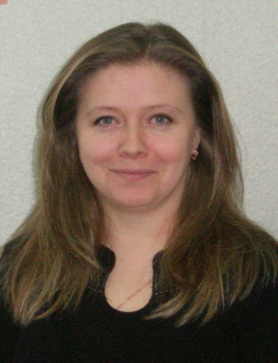
Гайдарёва Ольга Владимировна, старший воспитатель ДО №21. Деятельность Ольги Владимировны направлена на нахождение форм и методов, способствующих повышению профессиональной компетентности педагогов.

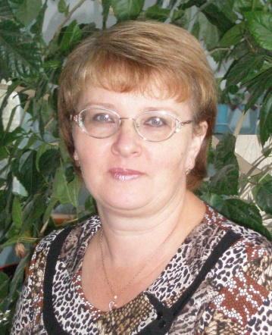
Вехова Елена Ивановна, работает в дошкольном отделении в должности воспитателя с1985 года. Имеет 1 квалификационную категорию.Елена Ивановна всегда чутко и внимательно прислушивается к настроению и к переживаниям детей. Она прекрасно понимает и чувствует детей, искренне интересуется и всегда замечает, о чём ребята думают, беспокоятся, мечтают, чего боятся и чему радуются.

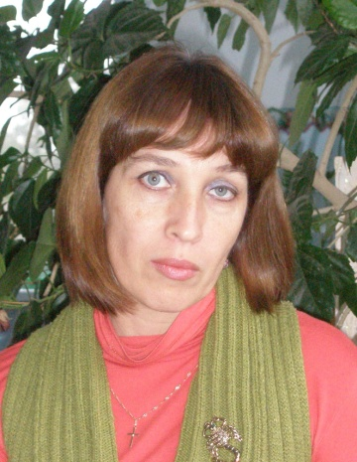
Шишкина Светлана Анатольевна педагогическую деятельность начала в 1989 году. Стаж работы в детском саду №21 -18 лет. Имеет 1 квалификационную категорию.Светлана Анатольевнавсегда внимательна к детям и доброжелательна в общении с родителями. Она всегда старается помочь решить проблемы семейного воспитания.


Долгова Ольга Николаевна, работает в должности педагога дополнительного образования.Ольга Николаевна ведёт кружок «Капелька» для детей, обладающих художественными способностями, регулярно организует выставки детского рисунка «Праздник цветов», «Цветные ладошки», «Времена года»;
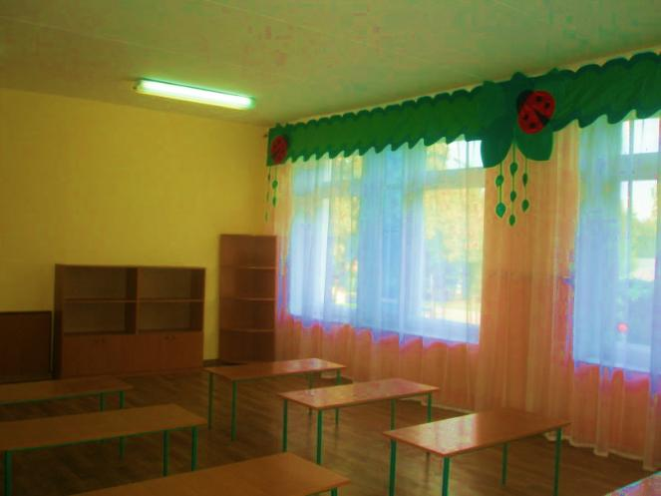
Важным событием, произошедшим в жизни детского сада, стало открытие дошкольной группы на 20 человек. На церемонии открытия присутствовали представители городской администрации во главе с Пархоменко Ю.В., директора школ, родители. Открытие группы позволило осуществлять непрерывное воспитание и обучение детей от 1.5 до 7 лет.
Ежегодно при подготовке к празднованию Дня города вДО проводятсяследующие мероприятия: экскурсии в краеведческий музей, развлечения «Край ты мой, родимый край». Педагоги организовывают детей и родителей для участия в играх на детской площадке во время празднования Дня города.
В сентябре проводится ежегодный смотр-конкурс готовности к новому учебному году на котором все возрастные группы показывают соответствие критериям конкурса.
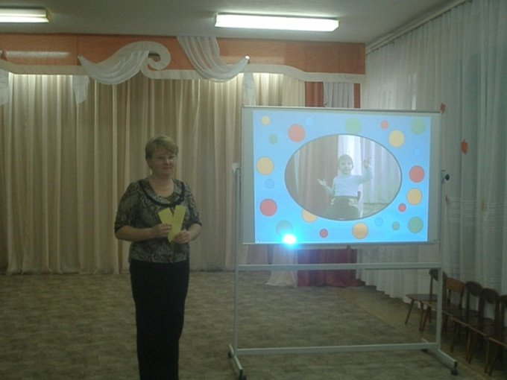
Для решения годовыхзадач,реализуемых в учреждении,проводятся следующие мероприятия: семинары, открытые просмотры занятий, тематический контроль, анкетирование педагогов.Итогом работы над годовой задачей становятся педсоветы, проводимые в форме деловых игр.
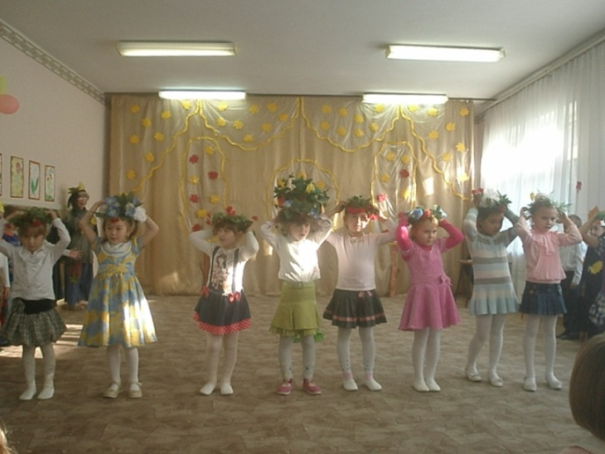
В соответствии с планом работы школьного методического объединения проводятся заседания, темой которых становятся вопросы интересующие педагогов. Так, воспитателем ДО №21 Вехова Е.И. проводилась деловая игра «Родительское собрание», которая прошла в нетрадиционной форме, в форме игры «Устами младенца». Игра прошла в непринужденной атмосфере и доставила удовольствие и игрокам и болельщикам. Такие практические методы работы способствуют повышению теоретического и практического уровня профессиональной подготовки педагогов.
Большое внимание уделяется досуговой жизни детей. Музыкальным руководителем проводятся развлечения: «Осень золотая», «День Матери», «Новый год»; ежемесячно для детей проводятся кукольные спектакли. Воспитатели организуют физкультурные досуги, праздники, концерты.
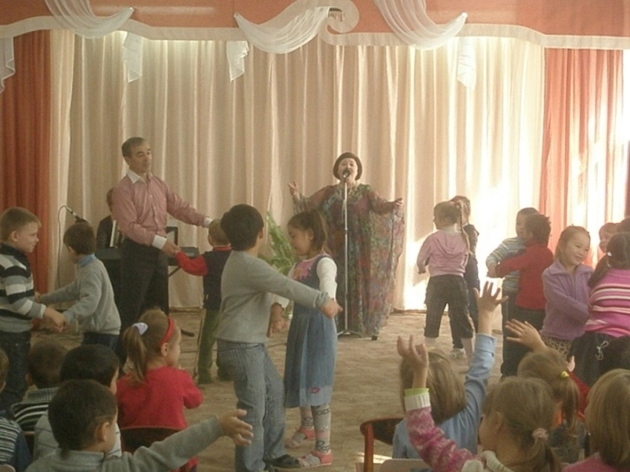
Уже традиционнымистали концерты Государственной филармонии.Артисты подготавливают концерт для дошкольников, в репертуар входят песни детских композиторов. К участию в выступлении привлекаются и воспитанники детского сада. Высокий уровень исполнения, качественная подготовка приносят много радости и детям и взрослым.
Педагогом дополнительного образования Долговой О.Н. организуются выставки детского рисунка «Праздник цветов», «Цветные ладошки», «Времена года»; ведется кружок «Художественная мастерская» для детей обладающих художественными способностями.
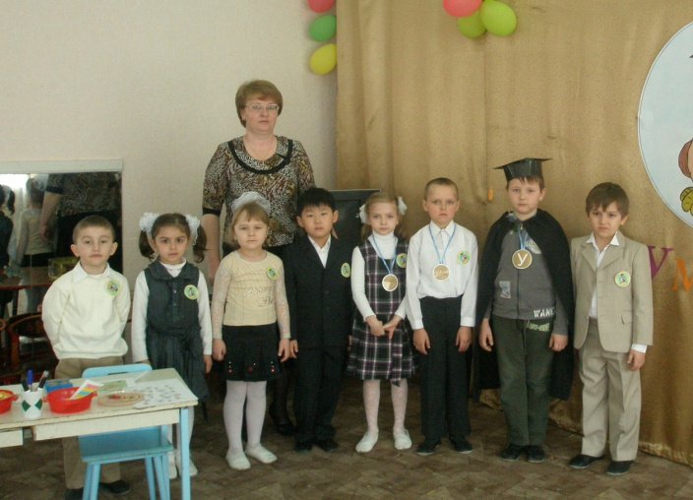
Дошкольное отделение №21 два года работает в направлении интеллектуально-познавательного развития детей. В рамках интеллектуального марафона «Знайки» ежегодно проводятся конкурсы «Самый умный», «Умники и умницы». Конкурсы становятся итогом работы воспитателей и детей по решению годовых задач, направленных на интеллектуальное развитие детей. Конкурсы предваряют отборочные туры, по результатам которых дети выходят и участвуют в финале.
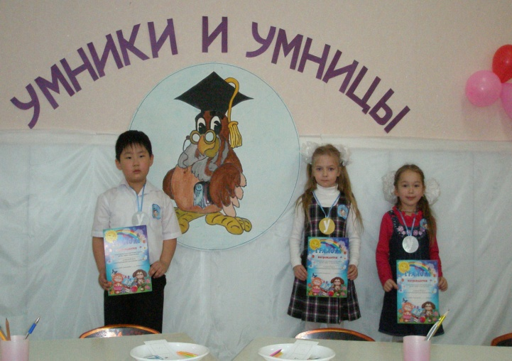
Конкурсные задания, из разных областей знаний: развитие речи, математика, окружающий мир, позволяют детям почувствовать радость от решения познавательных задач, от участия в игре. Они сопровождаются ярким наглядным и раздаточным материалом. На занятиях присутствует музыкальное сопровождение, что помогает создать неповторимую атмосферу интеллектуальной игры.
По результатам конкурсных заданий определяются победители, которые награждаются медалями и дипломами, а всем участникам финальных конкурсов вручаются головоломки и логические игры.

